Analisis Kinerja pada Modifikasi Alat Pengering Ikan Nila Tipe Kerucut serta Pengaruhnya terhadap Kadar Air dan Mutu Organoleptik

Performance Analysis of a Modified Cone-Type Tilapia Drying System and Its Effects on Moisture Content and Organoleptic Quality

Sri Aulia Novita ^{*,1}, Yuni Ernita ¹, Musdar Effy Djinis ¹, Zulnadi ¹, Fithra Herdian ¹, Fanny Yuliana Batubara ¹, Rio Valery Allen ¹

¹ Program Studi Teknologi Mekanisasi Pertanian, Politeknik Pertanian Negeri Payakumbuh, Lima Puluh Kota, Indonesia

*Penulis Korespondensi
Email: sriaulianovita@gmail.com

Abstrak. Proses pengeringan ikan merupakan proses dalam menjaga mutu ikan sehingga dapat disimpan dalam waktu yang lama, sehingga aman dikonsumsi oleh konsumen. Tujuan penelitian ini adalah mengetahui pengaruh suhu dan laju kecepatan udara pengering terhadap ikan nila yang dikeringkan, melakukan uji kinerja alat, serta melakukan uji organoleptik ikan nila kering. Metode yang digunakan dalam penelitian ini meliputi modifikasi alat, persiapan bahan, pengujian kinerja, dan uji organoleptik ikan kering. Peralatan yang digunakan terdiri atas ruang pengering, rak pengering, exhaust fan, termokopel tipe K, Arduino Uno, data logger, anemometer, ruang pemanas, dan kompor listrik 2000 W. Pada penelitian ini suhu pada setiap rak berbeda berdasarkan data yang diperoleh. Suhu pengeringan berfluktuasi dari 42 °C hingga 71 °C selama 7 jam proses pengeringan. Pengurangan jumlah air pada jam pertama berkisar antara 26–40 gram/jam, sedangkan pada jam kedua sebesar 10–15 gram/jam dan menurun secara bertahap pada jam berikutnya. Semakin lama proses pengeringan berlangsung, semakin sedikit jumlah air yang diuapkan. Laju kecepatan aliran udara dalam ruang pengering tergolong tinggi, yaitu 3–3,6 m/s. Kadar air akhir ikan adalah 15,14%, sehingga produk ikan nila kering telah memenuhi standar SNI, termasuk kategori ikan kering berkualitas baik dan memiliki daya simpan lebih lama. Laju pengurangan air pada ikan berada pada kisaran 9,85–11,85 gram air/jam. Total energi pengeringan adalah 0,9278 kWh dengan efisiensi energi pengeringan sebesar 46,4%. Berdasarkan uji organoleptik, ikan nila kering memiliki warna cerah serta tekstur dan aroma yang baik.
Kata kunci: ikan nila, suhu, kinerja alat, energi pengeringan, kadar air.

Abstract. The fish drying process is a crucial method for preserving fish quality, extending shelf life, and ensuring food safety. This study aimed to evaluate the effects of drying temperature and air velocity on dried tilapia, assess the performance of the drying equipment, and analyze the organoleptic properties of the final product. The research methodology included equipment modification, material preparation, performance testing, and organoleptic evaluation of the dried fish. The drying system consisted of a drying chamber, drying racks, an exhaust fan, K-type thermocouples, an Arduino Uno, a data logger, an anemometer, a heating chamber, and a 2000 W electric stove. The results showed that the temperature distribution across each rack varied throughout the drying process. The drying temperature fluctuated between 42 °C and 71 °C during the 7-hour period. Moisture reduction in the first hour ranged from 26 to 40 g/h, decreased to 10–15 g/h in the second hour, and continued to decline gradually in the subsequent hours. This indicates that the rate of moisture evaporation decreases as the drying process progresses. The airflow velocity inside the drying chamber was relatively high, ranging from 3 to 3.6 m/s. The dried tilapia had a final moisture content of 15.14%, which is in line with the Indonesian National Standard (SNI) for dried fish. This means that the product is of good quality and will last longer. The moisture removal rate ranged from 9.85 to 11.85 g/h. The total energy consumption during drying was 0.9278 kWh, with an energy efficiency of 46.4%. Based on organoleptic evaluation, the dried tilapia exhibited a bright color, desirable texture, and aroma.
Keywords: tilapia, temperature, performance test, drying energy, water content.

- Pendahuluan
Ikan nila (Oreochromis spp.) merupakan salah satu komoditas perikanan air tawar yang memiliki nilai ekonomi tinggi dan berperan penting dalam penyediaan protein hewani bagi masyarakat. Ikan nila merupakan salah satu spesies akuakultur komersial yang penting, memiliki pertumbuhan yang cepat, serta menjadi sumber protein yang baik, baik dalam bentuk segar maupun kering (Noor et al., 2024). Ikan ini digemari karena dagingnya tebal, rasanya gurih, serta memiliki kandungan gizi yang baik, seperti protein, lemak sehat, vitamin, dan mineral. Selain itu, ikan nila memiliki keunggulan lain, antara lain laju pertumbuhan yang cepat, efisiensi pakan yang tinggi, serta kemampuan adaptasi yang luas terhadap kondisi lingkungan perairan (FAO, 2020). Karena kelebihannya tersebut, produksi ikan nila di Indonesia terus meningkat dari tahun ke tahun (Fitri et al., 2023).
Ikan ini dikenal karena cita rasanya yang lezat serta kandungan gizinya yang tinggi, sehingga banyak digemari oleh konsumen. Namun, kadar air yang tinggi (sekitar 75–80%) pada fillet ikan nila segar menyebabkan produk ini mudah mengalami kerusakan akibat aktivitas enzim dan pertumbuhan mikroba (Ruan et al., 2025). Ikan nila mengandung kadar air yang tinggi sehingga mudah rusak jika tidak diawetkan. Kadar air awal ikan nila yang digunakan dalam penelitian adalah 246,6% pada basis kering atau setara dengan 74% pada basis basah (Al-Kayiem et al., 2022). Pengeringan ikan merupakan salah satu metode pengawetan yang telah digunakan sejak zaman dahulu untuk memperpanjang masa simpan ikan (Pasoloran et al., 2025). Proses pengawetan ikan nila biasanya dilakukan dengan proses penggaraman maupun dengan cara dikeringkan. Proses pengeringan ikan masih menjadi kendala karena metode tradisional yang mengandalkan sinar matahari membutuhkan waktu lama, yakni 4–7 hari hingga kadar air mencapai sekitar 10% (Alvinika et al., 2021).
Proses pengeringan ikan merupakan proses dalam menjaga mutu ikan sehingga dapat disimpan dalam waktu yang lama, sehingga aman dikonsumsi oleh konsumen (Novita et al., 2025). Pengeringan merupakan salah satu metode konservasi ikan yang umum untuk memperpanjang umur simpan, mengurangi bobot dan volume, serta mempermudah transportasi. Untuk ikan tawar seperti ikan nila, pengeringan yang dikontrol (bukan penjemuran terbuka) dapat meningkatkan keamanan pangan, kualitas produk, dan konsistensi hasil. Prinsip dasar adalah mengurangi kadar air hingga nilai aman sehingga aktivitas air (aw) rendah dan pertumbuhan mikroba terhambat (Fitri et al., 2023).
Alat pengering ini dimodifikasi untuk mendapatkan data yang lebih akurat dalam proses pengeringan ikan. Alat pengering ini merupakan alat pengering tipe kerucut yang didalamnya terdapat tiga rak. Komponen alat pengering ini adalah ruang pengeringan, rak pengering, sebuah exhaust fan, thermocouple pada dinding ruang pengering, ruang pembakaran dan Arduino uno. Pengering tipe kerucut (konikal) biasanya dirancang untuk menghasilkan aliran udara yang terpusat dan perputaran produk yang baik. Keuntungan menggunakan pengering tipe kerucut ini adalah mempercepat sirkulasi udara di ruang pengering, mengurangi area stagnasi udara, dan mempermudah pembuangan uap air ke bagian atas. Modifikasi yang dilakukan pada alat ini adalah penambahan exhaust fan; untuk mempercepat pengeluaran aliran uap air, penambahan thermocouple pada masing-masing rak; akurasi suhu pada masing-masing rak dapat diketahui, penambahan data logger; suhu setiap menitnya dapat tersimpan dan ruang pembakaran dimodikasi sesuai dengan alat pemanas yang digunakan. Kelebihan modifikasi alat ini adalah menghasilkan data yang akurat dalam pengukuran suhu dan tersimpan setiap menitnya selama 7-8 jam operasional alat. Ikan yang dikeringkan disusun secara vertikal sehingga memudahkan dalam proses penguapan air.
Tujuan penelitian ini adalah mengetahui pengaruh suhu dan laju kecepatan udara pengering terhadap ikan nila yang dikeringkan, melakukan uji kinerja alat dan melakukan uji organoleptik ikan nila kering. Secara praktis banyak studi merekomendasikan desain tunnel/rumah pengering yang mengendalikan aliran udara dan suhu; desain kerucut adalah salah satu varian yang dimodifikasi dari konsep tunnel dryer.
- Bahan dan Metode
2.1 Persiapan Alat pengering tipe kerucut
Alat pengering ini merupakan modifikasi yang telah dirancang sebelumnya (Novita et al., 2024), modifikasi alat ini pada penambahan thermocouple pada rak, pencatatan suhu secara otomatis, penambahan exhaust fan dan modifikasi tempat sumber energi panas serta menentukan jarak antara ruang pemanas dengan rak pengering. Setelah modifikasi alat ini mempunyai kelebihan pengukuran suhu menggunakan tiga thermocouple tipe K yang terletak pada setiap rak. Pencatatan data suhu tercatat secara otomatis menggunakan data logger, yang menyimpan data suhu setiap menitnya. Disamping itu mempunyai dua buah exhaust fan yang mempercepat pengeluaran aliran udara, kecepatan aliran udara diukur dengan menggunakan anemometer. Alat ini bisa menggunakan tiga sumber energi panas yaitu kompor gas, heater dan briket arang. Desain alat pengering dapat dilihat Gambar 1.
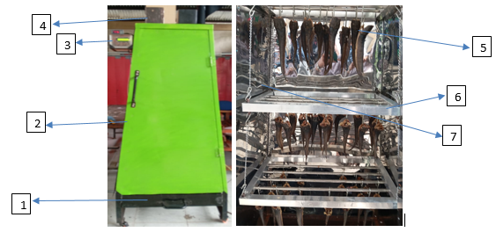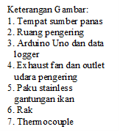
Gambar 1. Alat Pengering Tipe Kerucut
  - Persiapan bahan baku dan sanitasi
Ikan nila yang digunakan dalam penelitian ini diperoleh dari daerah Kabupaten Lima Puluh Kota, Provinsi Sumatra Barat. Ikan nila yang digunakan ikan nila dengan berat 120 – 135 gr per ekor setelah dibersihkan dengan ukuran panjang ikan 25 – 28 cm. Ikan nila mempunyai kadar air yang cukup tinggi yaitu 75-80%. Proses persiapan ikan nila melalui tahapan: (a) bersihkan sisik, isi perut dibuang, cuci air bersih sesuai praktik penanganan higienis. (b) ikan yang telah dibersihkan diberikan penggaraman, pemberian asam dan sedikit larutan asap cair sekitar 2% untuk menghilangkan bau anyir dan meningkatkan cita rasa dan membantu proses pengawetan (Rana et al., 2022), dan (c) ikan dimarinasi selama 10 menit, sebelum dilakukan proses pengerigan. Persiapan bahan ikan yang dikeringkan dapat dilihat pada Gambar 2.
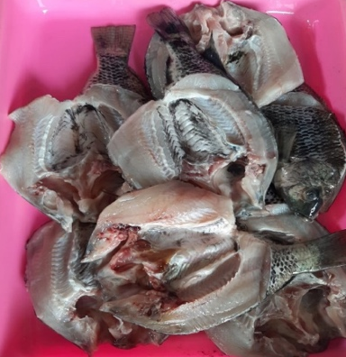
Gambar 2. Penyipan bahan ikan
2.3 Perhitungan Kinerja
1) Kadar air (KA)
Perhitungan kadar air bahan dihitung menggunakan Persamaan (1) dan (2) (Novita et al., 2024).
$KA BB= \frac{Mw-Md }{Mw} ×100\%$  $KA BK= \frac{Mw-Md }{Md} ×100\%$ | (1)
Keterangan:
KA BB = Kadar Air Basis Basah (% bb) Md = Massa Kering (kg)
KA BK = Kadar Air Basis Kering (%) Mw = Massa Basah (kg)
$$Berat Ikan Kering = Berat Ikan Segar × \frac{100 - Kadar air awal}{100 - Kadar air akhir}$$ | (2)
2) Laju pengeringan
Laju pengeringan dapat dihitung dengan menggunakan Persamaan (3) (Novita et al., 2024).
$$LP= \frac{Mwo-Mdi}{∆t}$$ | (3)
Keterangan :
LP : laju pengeringan (% bk/jam) Mw.o : kadar air awal bahan (% bk)
Mw.i : kadar air akhir bahan (% bk) ∆t : lama waktu pengeringan (jam)
Laju kecepatan udara pengering diukur dengan menggunakan anemometer.
3) Energi listrik
Energi listrik untuk menggerakkan blower dapat dihitung dengan Persamaan (4) (Rahmanto et al., 2026).
$$Q1=3,6 Pk x t$$ | (4)
Keterangan :
Q1 = energi listrik untuk menggerakan blower (Watt.jam)
Pk = daya listrik (Watt)
T = waktu pengeringan (jam)
4) Kebutuhan Energi Laten Pengeringan
Kebutuhan energi pengeringan untuk masing-masing sumber energi dihitung berdasarkan Persamaan (5) dan (6) (Rahmanto et al., 2026).
$$Q_{laten}= M_{w} ×L_{v}$$ | (5)
Energi sensibel untuk memanaskan ikan
$$Q_{Sensibel}= M × cp × ∆T$$ | (6)

2.4 Uji Organoleptik
Uji organoleptik adalah metode penilaian mutu yang dilakukan dengan menggunakan pancaindra. Menilai kualitas berdasarkan persepsi panelis terhadap: warna (cerah, tidak kehitaman), aroma (tidak ada bau busuk atau tengik), tekstur (cukup kering, tidak lembek, tidak rapuh berlebihan) dan rasa (Pontoh et al., 2023).
- Hasil dan Pembahasan
3.1 Uji Kinerja Alat Pengering Kerucut
Alat pengering tipe kerucut ini dirancang khusus untuk mempercepat proses pengeringan ikan yang lama jika dilakukan pengeringan secara tradisional. Metode pengeringan tradisional, seperti penjemuran di udara terbuka, sering kali menghadapi berbagai kendala, seperti risiko kontaminasi, proses pengeringan yang tidak merata, serta waktu pengeringan yang relatif lama, yaitu sekitar 4–6 hari (Alsakran et al., 2025). Teknologi pengeringan tertutup menawarkan keunggulan signifikan dibandingkan metode pengeringan tradisional. Sistem ini mampu mengurangi risiko kontaminasi debu dan lebih efektif dalam mempertahankan kualitas serta kandungan gizi ikan karena tidak terpapar langsung oleh sinar matahari maupun suhu yang tidak stabil (Pasoloran et al., 2025). Alat pengering ini dilengkapi dengan Arduino uno untuk menampilkan suhu pada masing-masing dengan menggunakan thermocouple tipe K, pencatatan suhu dan waktu pengering tersimpan dalam data logger. Komponen alat pengering tipe kerucut ini adalah:
- Ruang pengering merupakan tempat disusunnya rak-rak pengering
- Rak-rak pengering adalah tempat menggantungkan ikan secara vertikal, rak ini ada 3 buah dengan dimensi yang berbeda, rak dengan ukuran besar terlatak pada bagian paling bawah, rak menengah ditengah dan rak kecil dibagian paling atas
- Exhaust fan, alat ini mempunyai dua buah exhaust fan yang berfungsi untuk mempercepat pengeluaran sirkulasi udara dalam ruang pengering
- Thermocouple tipe K, ada tiga buah yang terletak pada sisi samping masing-masing rak yang berfungsi untuk mengukur suhu pada Rak 1, 2 dan 3.
- Arduino Uno adalah untuk memberikan informasi suhu, dan waktu pengeringan dapat ditampilkan melalui LCD
- Data logger berfungsi sebagai alat pencatat dan penyimpan data secara otomatis selama proses pengeringan berlangsung
- Anemometer adalah alat yang digunakan untuk mengukur kecepatan aliran udara pengering
- Ruang pemanas berfungsi sebagai tempat meletakkan sumber energi panas. Sumber energi panas yang digunakan adalah kompor listrik 2000 watt
Alat pengering ini dimodifikasi untuk mendapatkan data pengeringan ikan nila yang lebih akurat dan tepat.
3.2 Pengaruh Suhu dan Laju Udara Pengeringan Ikan Nila
Pada proses pengeringan ikan nila, suhu dan laju aliran udara merupakan dua faktor utama yang memengaruhi laju penguapan air, waktu pengeringan, serta mutu akhir ikan kering yang dihasilkan. Pengeringan ikan mempunyai prinsip penguapan dan pengurangan kadar air bahan sehingga pertumbuhan mikroorganisme akan terhenti dan terhambat (Swastawati et al., 2020). Peningkatan suhu pengering cenderung mempercepat penguapan air, sedangkan laju aliran udara yang optimal membantu mempercepat perpindahan uap air dari permukaan ikan ke udara sekitar. Pengaruh suhu dan laju udara pengering sangat penting untuk menentukan kondisi operasi terbaik dalam menghasilkan ikan kering dengan kualitas yang baik dan efisien secara energi (Wang et al., 2024).
Proses pengeringan ikan dengan menggunakan mesin pengering dipengaruhi oleh suhu dan tingkat kelembapan yang dihasilkan. Semakin tinggi suhu mesin pengering, khususnya di atas 80°C, maka laju pengeringan ikan akan berlangsung lebih cepat (Al-Fajri, 2022). Suhu tinggi menyebabkan energi panas lebih besar diterima oleh permukaan ikan, sehingga molekul air lebih mudah menguap. Pada pengering mekanis, peningkatan suhu dari 40°C sampai 60°C dapat mempercepat waktu pengeringan hingga 30–50%, tergantung ketebalan ikan. Pada penelitian ini suhu pada masing-masing rak berbeda berdasarkan data yang diperoleh. Suhu pengeringan ikan nila dapat dilihat pada Gambar 3.
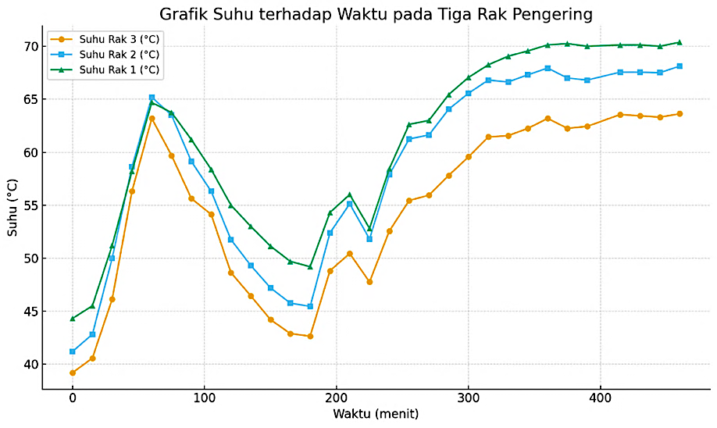
Gambar 3. Grafik suhu terhadap waktu pada rak pengering

Pada Gambar 3 dapat dilihat bahwa suhu pengeringan selama 7 jam proses pengeringan, suhu berfluktuasi dari 42 ºC sampai dengan 71 ºC. Pengeringan filet ikan nila menggunakan oven diatur pada suhu 55°C selama 12 jam, sedangkan proses pengeringan menggunakan Ring Tunnel Dryer dilakukan selama 16 jam (Rana et al., 2022). Studi lain menemukan bahwa lama perendaman serta waktu pengeringan filet ikan nila selama 10 jam dan 5 jam memberikan preferensi panelis terbaik terhadap warna, tekstur, aroma, dan rasa (Mile et al., 2021). Untuk mengeringkan ikan asin yang dagingnya tebal atau ikan asin yang berukuran besar dibutuhkan suhu 80°C dalam waktu 3 jam 20 menit (Sarjana et al., 2023). Pengeringan ikan dibawah sinar matahari dan udara bebas, lalu dibalik secara berkala, dilakukan selama 48-72 jam, tergantung pada ukuran ikan dan penyinaran matahari (Al-Kayiem et al., 2022).
Fluktuasi suhu pada proses pengeringan dapat disebabkan oleh beberapa hal yaitu; sumber pemanas listrik yang kurang stabil, perubahan kecepatan exhaust fan memengaruhi jumlah udara panas yang dibawa, bahan mengandung banyak air sehingga menyerap panas lebih banyak dan suhu ruang pengering bisa turun, thermocouple atau sensor suhu yang kurang akurat menyebabkan pencatatan suhu pemanasan kurang responsif, dan faktor lainnya.
Selama proses pengeringan berlangsung terjadi pengurangan berat ikan yang cukup signifikan, dimana proses pengurangan kadar air ikan berlangsung cepat pada 1 sampai dengan 3 jam pertama pengeringan. Pengurangan berat ikan per jamnya dapat dilihat pada Gambar 4.
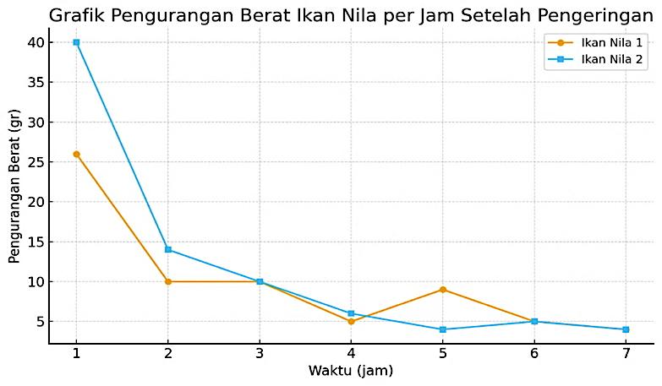
Gambar 4. Grafik pengurangan berat ikan nila
Dari Gambar 4 diketahui bahwa pengurangan jumlah air pada jam pertama pengeringan adalah 26 sampai 40 gram/jam, sedangkan pada jam kedua 10 – 15 gram/jam dan turun secara merata pada jam selanjutnya. Semakin lama proses pengeringannya maka jumlah air yang diuapkan semakin sedikit. Rata-rata laju pengurangan jumlah air per jamnya adalah 9,86 sampai 11,86 gr/jam. Kecepatan pengurangan kadar air bahan lebih cepat dibandingkan dengan beberapa penelitian yang telah dilakukan. Laju pengeringan pada sampel ikan berada pada kisaran 0,3 g air/g bahan kering selama fase laju pengeringan konstan (Al-Kayiem et al., 2022). Parameter penting lainnya yang mempercepat proses pengeringan adalah kecepatan aliran udara dalam ruang pengering.
Alat pengering ini mempunyai dua exhaust fan untuk mempercepat pengaliran udara pengering keluar melalui ventilasi maupun corong pengeluaran udara. Alat ini telah dimodifikasi dengan menambah jumlah exhaust fan ventilasi dibagian kiri dan kanan alat bagian atas sehingga mempermudah dalam pengeluaran udara. Meningkatnya kecepatan aliran udara di lingkungan akan meningkatkan kecepatan aliran udara di dalam ruang pengering. Faktor ini sangat memengaruhi proses pengeringan karena pada temperatur yang lebih tinggi, penguapan air dari permukaan bahan berlangsung lebih cepat, sehingga udara di sekitarnya cepat menjadi jenuh oleh uap air (Yasar et al., 2020). Faktor yang memengaruhi dan mempercepat laju aliran udara panas adalah sumber panas elemen pemanas dan kipas aksial (Ansori et al., 2022). Laju kecepatan aliran udara pengering dapat dilihat pada Gambar 5.
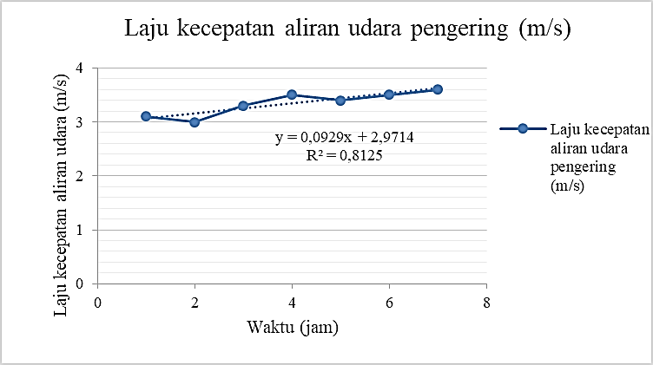
Gambar 5. Laju kecepatan aliran udara ruang pengering
Laju kecepatan aliran udara dalam ruang pengering cukup tinggi yaitu 3 sampai 3,6 m/s, semakin cepat laju kecepatan aliran udara maka proses pengeringan berlangsung lebih cepat. Penelitian yang dilakukan untuk pengeringan ikan menggunakan metode penjemuran matahari terbuka dan pengering surya rancangan baru, kecepatan udara tetapnya sebesar 0,5 m/s (Ghanem et al., 2025). Berdasarkan hasil analisis regresi pada grafik laju kecepatan udara pengering, diperoleh persamaan garis Y = 0,0929x + 2,9714 dengan nilai koefisien determinasi R² = 0,8125. Persamaan tersebut menunjukkan bahwa kecepatan udara meningkat secara linear seiring dengan bertambahnya variabel suhu dan lamanya proses pengeringan. Nilai kemiringan garis sebesar 0,0929 mengindikasikan bahwa setiap peningkatan satu satuan pada variabel x menyebabkan kenaikan kecepatan udara sekitar 0,0929 satuan. Sementara itu, nilai intersep 2,9714 menggambarkan bahwa pada saat suhu dan lamanya pengeringan sama dengan nol, kecepatan udara berada pada kisaran 2,97. Nilai R² = 0,8125 menunjukkan bahwa sekitar 81,25% variasi dalam kecepatan udara dapat dijelaskan oleh variabel suhu dan lamanya pengeringan, sehingga hubungan antara keduanya dapat dikategorikan kuat dan model regresi linear yang digunakan cukup representatif terhadap data yang diamati. Sisanya, yaitu 18,75%, dipengaruhi oleh faktor lain seperti fluktuasi suhu, turbulensi aliran udara, atau kondisi ruang pengering yang tidak sepenuhnya seragam.
3.3 Kinerja Pengeringan
Perhitungan kinerja alat pengering ini dilakukan dengan mengukur kadar air akhir ikan nila, laju pengeringan dan kebutuhan energi pengeringan. Perhitungan kinerja alat pengeringan dilakukan untuk menilai efektivitas, efisiensi, dan kelayakan alat dalam mengurangi kadar air bahan, sekaligus memberikan dasar untuk perbaikan, optimalisasi, dan evaluasi ekonomi dari sistem pengeringan yang digunakan.
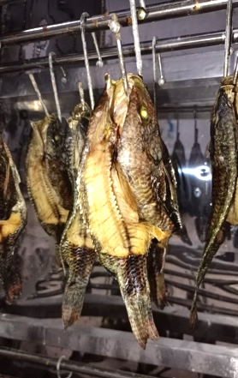
Gambar 6. Proses pengeringan ikan
- Kadar air akhir ikan nila
Ikan nila segar mempunyai kadar air yang tinggi yaitu 70-80%, kadar ini cukup tinggi, jika tidak dikeringkan maka akan mudah rusak dan busuk. Berdasarkan penelitian yang telah dilakukan dengan menggunakan rumus no 2, maka diperoleh kadar air akhir ikan nila adalah 15,14%. Menurut SNI 8273:2016 tentang ikan kering, batas maksimum kadar air ikan kering adalah ≤ 25%. Dengan kadar air 15,14%, produk ikan nila kering telah memenuhi standar SNI, termasuk kategori ikan kering berkualitas baik dan memiliki daya simpan lebih lama karena aktivitas air rendah. Proses pengeringan ikan dapat dilihat pada Gambar 6.
- Laju Pengeringan
Laju pengeringan adalah kecepatan berkurangnya kadar air dari suatu bahan selama proses pengeringan berlangsung. Parameter ini menunjukkan seberapa cepat air menguap dari permukaan dan bagian dalam bahan akibat adanya panas dan aliran udara. Laju pengeringan adalah indikator utama dalam menilai performa proses pengeringan. Laju ini dipengaruhi oleh suhu, kecepatan udara, kelembapan, dan karakteristik bahan. Perhitungan laju pengeringan pada ikan nila ini adalah 8,55%bk/jam atau laju pengurangan jumlah air pada ikan adalah 9,85 – 11,85 gr air/jam. Laju pengeringan ikan ini cukup baik dalam proses pengeringan ikan. Nilai ini mengindikasikan proses pengeringan yang cukup efektif tanpa menyebabkan penurunan kualitas produk secara signifikan.
- Kebutuhan energi pengeringan
Perhitungan energi pengeringan dilakukan untuk menentukan jumlah energi total pengeringan, menghitung daya dan waktu operasi serta estimasi biaya operasional.
Berat awal ikan : 2328 gram
Berat akhir ikan : 960 gram
Berat air hilang : 1368 gram (1,368 kg)
Panas jenis rata-rata ikan (cp) : 3,6 kJ/kg·K
Kenaikan suhu rata-rata pemanasan awal: ΔT = 30 K
Daya kompor listrik : 2000 W
Kebutuhan energi listrik : 2 kWh
Energi penguapan (nilai laten) : 2260 kJ/kg
Energi penguapan : 3091,68 kJ (0,858 kWh)
Energi Sensibel : 251,42 kJ (0,06984 kWh)
Total energi pengeringan : 0,9278 kWh
Effisiensi energi pengeringan : 46,4%
Efisiensi 46,4% dari energi listrik yang dipakai benar-benar dimanfaatkan untuk memanaskan dan menguapkan air yang ada pada ikan, sedangkan 53,6% merupakan energi yang hilang. Nilai efisiensi ≈ 46% adalah cukup wajar untuk sistem pengering sederhana (tergantung desain), tetapi masih ada ruang besar untuk perbaikan karena lebih dari setengah energi hilang. Jumlah energi kalor yang dibutuhkan untuk menurunkan kadar air 20 kg ikan hingga 30% menggunakan alat pengering ini adalah 18.112,79 kJ (Ansori et al., 2022).
  - Kualitas ikan nila yang dikeringkan
Kualitas ikan nila yang dikeringkan merupakan aspek penting yang menentukan nilai konsumsi, daya simpan, serta penerimaan konsumen terhadap produk akhir. Proses pengeringan yang tepat diperlukan untuk menurunkan kadar air hingga mencapai batas aman, sehingga dapat menghambat aktivitas mikroba dan reaksi biokimia yang menyebabkan kerusakan. Kadar air ikan nila kering adalah 15,14%, dimana kadar ini cukup rendah jika menyimpan ikan nila dalam jangka waktu yang lama. Ikan nila yang telah dikeringkan dapat dilihat pada Gambar 7.
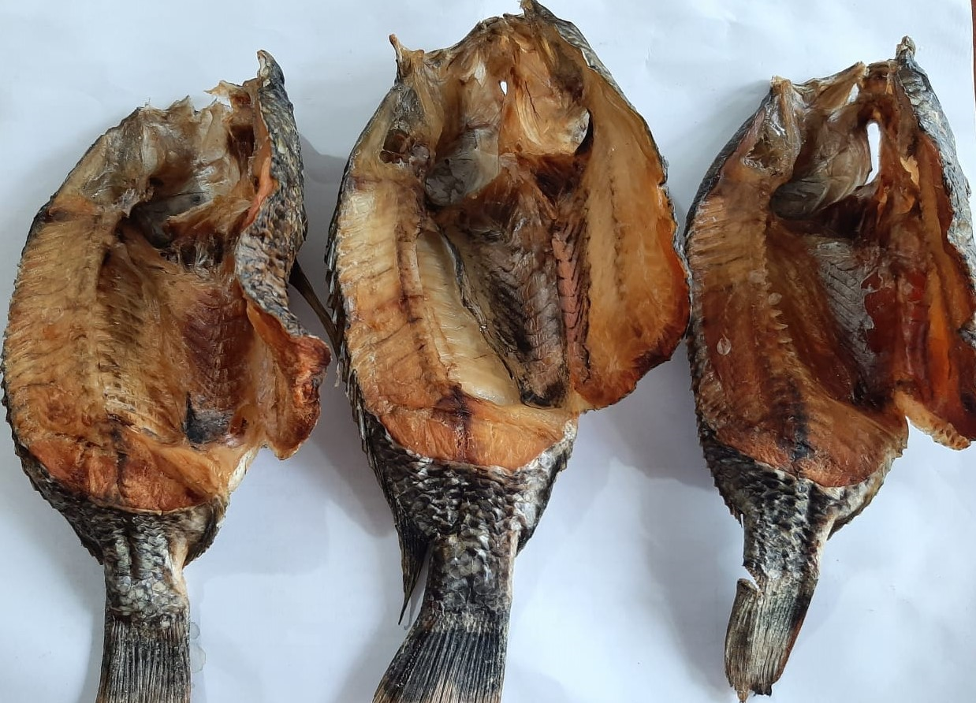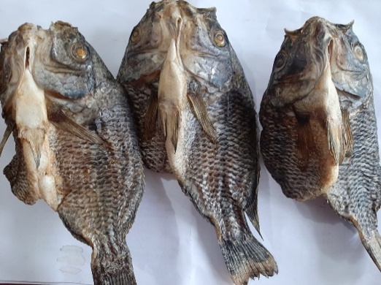
Gambar 7. Ikan nila kering
Berdasarkan uji organoleptik: warna ikan kering yang baik, cerah dan tidak gosong (terlihat pada Gambar 6), tidak kehitaman. Teksturnya adalah kering merata, padat, dan tidak lembek. Aroma ikan kering yang baik adalah khas ikan tanpa bau busuk, atau bau tengik. Uji organoleptik penting untuk memastikan bahwa ikan kering: memiliki kualitas sensori yang baik, aman dikonsumsi, memenuhi preferensi konsumen, dan layak jual di pasar. Pengujian terhadap aroma, rasa, warna, dan tekstur dilakukan pada sampel ikan nila kering untuk menunjukkan bahwa produk tersebut memiliki tingkat kesukaan konsumen paling tinggi dibandingkan dengan sampel lainnya (Ramos et al., 2024).
- Kesimpulan
Proses pengeringan ikan merupakan proses dalam menjaga mutu ikan sehingga dapat disimpan dalam waktu yang lama, sehingga aman dikonsumsi oleh konsumen. Pengeringan merupakan salah satu metode konservasi ikan yang umum untuk memperpanjang umur simpan, mengurangi bobot dan volume, serta mempermudah transportasi. Alat pengering yang dirancang merupakan alat pengering tipe kerucut yang didalamnya terdapat tiga rak. Keuntungan menggunakan pengering tipe kerucut ini adalah mempercepat sirkulasi udara di ruang pengering, mengurangi area stagnasi udara, dan mempermudah pembuangan uap air ke bagian atas. Ikan yang dikeringkan adalah ikan nila yang mempunyai kadar air yang cukup tinggi yaitu 75-80%. Pengeringan ikan nila dilakukan selama 7 jam dengan suhu berfluktuasi antara 42 ºC sampai dengan 71 ºC. Kadar air akhir ikan nila sudah sesuai dengan SNI yaitu 15,14%. Perhitungan laju pengeringan pada ikan nila ini adalah 8,55%/jam atau laju pengurangan jumlah air pada ikan adalah 9,85 – 11,85 gr air/jam. Kebutuhan energi penguapan adalah 3091,68 kJ (0,858 kWh) dan energi sensible 251,42 kJ (0,06984 kWh) dan effisiensi energi pengeringan 46,4%. Berdasarkan uji organoleptik, ikan nila kering memiliki warna cerah serta tekstur dan aroma yang baik. Berdasarkan hasil penelitian, desain pengering tipe kerucut direkomendasikan untuk dikembangkan ke skala yang lebih besar karena mampu meningkatkan sirkulasi udara dan menghasilkan mutu ikan sesuai SNI. Perlu adanya sistem kontrol suhu agar proses pengeringan lebih stabil dan kualitas produk lebih seragam, serta upaya peningkatan efisiensi energi, misalnya melalui pemanfaatan energi alternatif. Selain itu, disarankan dilakukan uji daya simpan dan keamanan pangan untuk mendukung komersialisasi produk, serta pengujian lebih lanjut pada jenis ikan lain dengan kadar air tinggi.
Singkatan yang Digunakan
Aw Aktivitas air
KA Kadar Air
BB Basis Basah
BK Basis Kering
Md Massa Kering
LP Laju pengeringan
KWh Kilo Watt hour
KJ Kilo Joule
kg Kilo Gram
ΔT Kenaikan suhu rata-rat
Mw Massa Basah
SNI Standar Nasional Indonesia

Pernyataan Ketersediaan Data
Data akan tersedia berdasarkan permintaan.
Kontribusi Para Penulis
Sri Aulia Novita: berperan dalam pembuatan artikel, pengawasan, pengujian kinerja alat dan pengolahan data. Yuni Ernita: uji kenerja dan pengolahan data. Musdar Effy Djinis: berperan dalam modifikasi alat dan pengolahan data. Zulnadi: uji kenerja dan pengolahan data Fithra Herdian, Fanny Yuliana Batubara: pengujian kinerja alat dan pengolahan data dan pembuatan artikel. Rio Valery Allen: pengujian kinerja alat dan pengolahan data teknis.
Pernyataan Konflik Kepentingan
Para penulis menyatakan bahwa mereka tidak memiliki kepentingan finansial yang bersaing atau hubungan pribadi yang dapat memengaruhi penelitian dalam naskah ini.
Ucapan Terima Kasih
Kami mengucapkan terima kasih yang sebesar-besarnya kepada P3M PPNP dan Kemendiktisaintek yang telah mendanai penelitian ini, sehingga penelitian ini dapat terlaksana dengan baik dan bisa memberikan kontribusi kepada pihak yang menggunakan hasil penelitian ini. Kepada seluruh tim peneliti terima kasih atas kerjasama yang solid.
Daftar Pustaka
Al-Fajri, S. (2022). Rancang Bangun Alat Pengering Ikan dengan Memonitoring Suhu dan Kelembapan Berbasis Internet of Things (IoT). MSI Transaction on Education, 3(2), 65–78. https://msirp.org/journal/index.php/mted/article/view/85
Al-Kayiem, H., Yassen, T. A., & Al-Azawiey, S. (2022). Thermal Analysis of Tilapia Fish Drying by Hybrid Solar Thermal Drying System. Journal of Advanced Research in Fluid Mechanics and Thermal Sciences, 90(1), 115–129. https://doi.org/10.37934/arfmts.90.1.115129
Alsakran, A. A., Younis, O. S., Székács, A., Saeed, O., Eid, M. H., Majrashi, A., Ahmed, A. F..., & Elwakeel, A. E. (2025). CFD, energy, and exergy analysis and sustainability indicators of tilapia fish strips drying using an evacuated tubes indirect solar dryer. Scientific Reports, 15(1), 1–26. https://doi.org/10.1038/s41598-025-11230-4
Alvinika, Y., Setyohadi, D. B., & Sulistyoningsih, M. (2021). IoT-based monitoring and design of automatic fish drying equipment using fuzzy logic. IOP Conference Series: Earth and Environmental Science, 704(1). https://doi.org/10.1088/1755-1315/704/1/012042
Ansori, M. A., Wibowo, B., Maimun, M., & Z.A, G. (2022). Design and Performance of Hybrid Solar Fish Dryer with Back Up Element Heater. International Journal of Advanced Engineering Research and Science, 9(7), 130–136. https://doi.org/10.22161/ijaers.97.14
FAO. (2020). Fish Handling, Preservation and Processing in the Tropics. FAO Fisheries Technical Paper. https://archive.org/details/cftri.fishhandlingpres0000g144.ijci?utm_source=chatgpt.com
Fitri, N., Abdullah, M., & Rahman, T. (2023). A Comprehensive Review on the Processing of Dried Fish: Quality, Safety, and Energy Considerations. International Journal of Food Science and Nutrition, 12(4), 45–59. https://doi.org/10.1155/ijfsn.2023.1045 https://www.mdpi.com/2304-8158/11/19/2938
Ghanem, T. H. M., Nsasrat, L. S., Younis, O. S., Metwally, K. A., Salem, A., Orban, Z…, & Elwakeel, A. E. (2025). Thin-layer modeling, drying parameters, and techno-enviro-economic analysis of a solar dried salted tilapia fish fillets. Scientific Reports, 15(1), 1–20. https://doi.org/10.1038/s41598-025-87807-w
Mile, L., Sulistijowati, R., Janrianto, W., & Rahman, D. (2021). Acceptability tilapia fish (Oreochromis niloticus) jerky: An application of the many-facets Rasch Model. IOP Conference Series: Earth and Environmental Science, 890(1). https://doi.org/10.1088/1755-1315/890/1/012049
Noor, N. M., Edris, W. K., Ahmad, A., Asli, U. A., & Khamis, A. K. (2024). Preservation of Tilapia Fillet using Dried Lemongrass Leaves Pre-treatment and Closed System Dehydration Method. Journal of Materials in Life Sciences (JOMALISC), 3(1), 21–27. https://doi.org/10.11113/jomalisc.v3.52
Novita, S. A., Yani, P., Matondang, M. A., Iqbal, M., Setiawan, A. ., & Wati, M. S. (2024). Rancang Bangun Alat Pengering Ikan Tipe Kerucut. Technologica, 3(2), 111–121. https://doi.org/10.55043/technologica.v3i2.182
Pasoloran, M., Setianingsih, D. P., & Nurhandayani, K. (2025). Perancangan Sistem Pengering Ikan dengan Monitoring Suhu dan Kelembapan Berbasis IoT Skala Usaha Rumah. JTE UNIBA (Jurnal Teknik Elektro Uniba), 9(2), 564–571. https://jurnal.fte.uniba-bpn.ac.id/index.php/JTE/article/view/1259
Pontoh, S., Pandey, E. V., & Palenewen, J. C. V. (2023). Mutu Mikrobiologi dan Organoleptik Ikan Teri (Stolephorus sp) Kering di Desa Tuntung. Jurnal Perikanan Dan Kelautan Tropis, 12(2), 75–85. https://ejournal.unsrat.ac.id/v3/index.php/JPKT/article/download/53020/45422/130311
Rahmanto, A. A., Sumarjo, J., & Ujiburrahman, U. (2026). Performa Pengeringan Terubuk pada PVT Solar Dryer Menggunakan Panel Surya Monofacial dengan Absorber sebagai Sumber Energi. Blend Sains Jurnal Teknik, 4(2), 435–448. https://doi.org/10.56211/blendsains.v4i2.1106
Ramos, H. A. R., Templonuevo, R. M. C., & Saturno, J. O. (2024). Quality characteristics of commercially available dried tilapia in two northern cities of Nueva Ecija, Philippines. Food Research, 8(6), 418–423. https://doi.org/10.26656/fr.2017.8(6).241
Rana, M. M., Newaz, A. W., Habib, N., Hassan, N., Faridullah, M., Talha, M. A., & Saeid, A. (2022). Effects of Different Drying Methods on Quality Parameters of Tilapia (Oreochromis niloticus) Obtained from the Local Market of Bangladesh. Asian Food Science Journal, 21(11), 55–63. https://doi.org/10.9734/afsj/2022/v21i11597
Ruan, J., Xue, G., Liu, Y., Ye, B., Li, M., & Xu, Q. (2025). Optimization of the Vacuum Microwave Drying of Tilapia Fillets Using Response Surface Analysis. Foods, 14(5). https://doi.org/10.3390/foods14050873
Sarjana, S., Hesti, E., Ziad, I., Susanti, E., & Sholihin, S. (2023). Design of Technology Salted Fish Dryer at Salted Fish si Abang Center Palembang Based on Internet of Thing. Proceedings of the 6th FIRST 2022 International Conference (FIRST-ESCSI-22). Atlantis Press International BV. https://doi.org/10.2991/978-94-6463-118-0_38
Swastawati, F., Wijayanti, I., Riyadi, P. R., & Syakur, A. (2020). Teknologi pengeringan ikan modern. Undip Press Semarang. https://www.researchgate.net/publication/345125921
Wang, J., Wang, X. S., Zhang, Z., Zhou, D. Y., Qin, L., & Huang, X. H. (2024). Enhancing the quality of semi-dried tilapia fillets using ultraviolet radiation to simulate the natural solar drying process: Integration of flavoromics, lipidomics, and targeted metabolomics. Lwt, 213(June), 117099. https://doi.org/10.1016/j.lwt.2024.117099
Yasar, M., Agustina, R., Mustaqimah, M., & Nurba, D. (2020). Uji kinerja Alat Pengering Ikan Tipe Green-House Effect (GHE) Vent Dryer. Rona Teknik Pertanian, 13(2), 84–93. https://doi.org/10.17969/rtp.v13i2.17208

